|  |  |
| --- | --- |
| 内部文件 请勿外传 | |
| **公共管理学院信息简报** | |
| **2022年第 15 期** | |
| **学院办公室** | **2022年 7 月 8 日** |
|  | |

**【疫情防控】**

* 配合学校每天做好重点区域旅居史排查工作、及时报送相关师生数据，改进学生每日健康打卡督促方式，保证健康打卡率100%，实时关注各年级学生健康情况。
* 根据上级和学校疫情防控要求，督促学院全体师生按要求参加核酸检测，做到应测尽测、应检尽检，不留死角、不漏一人。自觉压实主体责任，严格落实学校疫情防控工作要求，做好核酸检测组织动员和统计工作。配合学校每天做好重点区域旅居史排查工作、及时报送相关师学数据。截止5月13日，**教职工“新冠”疫苗加强针接种情况**：9位老师从没接种，1位老师已接种第一针，6位老师已接种第二针，50位老师已接种第三针（应该要接种第三针的老师是55位，但由于身体原因，有5位老师没有接种第三针）。
* 截止7月7日，全院两校区学生，暑期留校广州校区135人，佛山校区0人。全面统计摸查两校区学生留校意愿，行成统计信息台账，分年级、分版块管理，开展年级会议、组建联络群，督促留校期间疫情常态化管理，严格出入校审批。继续配合做好重点区域旅居史排查工作、及时报送相关学生数据，跟进留校学生旅居史相关处理事宜

**【党建思政】**

* 2022年上半年各支部新接收预备党员，完成上级党委谈话工作。配合学校组织部做好2022年上半年，党员发展数据统计。

**【教学科研】**

* 开展2022年夏季第三、四批毕业生审核相关工作。
* 做好2021-2022学年第二学期期末考试课程成绩录入管理工作。
* 根据招生计划核对2022级新生班级信息。
* 做好2022级教学任务书下发等相关工作。
* 做好2022级新生教材选用等相关工作。
* 做好撰写、审核、定稿《广东财经大学教学型实验室考核评估自评报告》和《广东财经大学教学型实验室考核评估佐证材料》，并装订成册，盖章上交教务处。
* 做好3年级（2019级土管专业、2020级土管专业、2019级房产）野外实习的仪器设备归还清点工作。
* 对暑假期间不使用的实验室，贴好封条。
* 根据招考处通知，学院组织编制2023年MPA研究生招生简章和专业目录。
* 做好2022级MPA教材更新统计工作。
* 审核全体MPA导师招生情况，提前做好2022级导师互选准备工作。
* 响应研究生学业预警机制，对学籍异动的同学，提前做好复学准备工作；整理延毕学生学位材料。坚持早发现、早沟通、早干预的工作方针，建立起学生、导师、学科秘书三方之间良好的学业沟通机制，助力学生完成学业。
* 领取并发放研究生优秀论文证书。
* 完成2021-2022学年度科研成果登记工作。
* 根据科研处通知，学院组织开展项目清理工作。

**【学生工作】**

* 。

**【合作交流】**

* 2022年7月2-3号，广东省本科高校公共管理类专业教学指导委员会主办了“新文科与公共管理一流本科专业建设经验交流会”，会议由中山大学政治与公共事务管理学院承办。我院教师庄大昌教授作为教指委委员、姚军副院长代表广东财经大学公共管理学院参加了会议，并做了交流发言。会议进行了卓有成效的讨论，达成了重要共识。谭安奎主任委员的最后总结引发与会人员的共鸣：我们将本着基于学科建设、基于知识需求、基于社会发展、基于要素平衡办好公共管理专业。

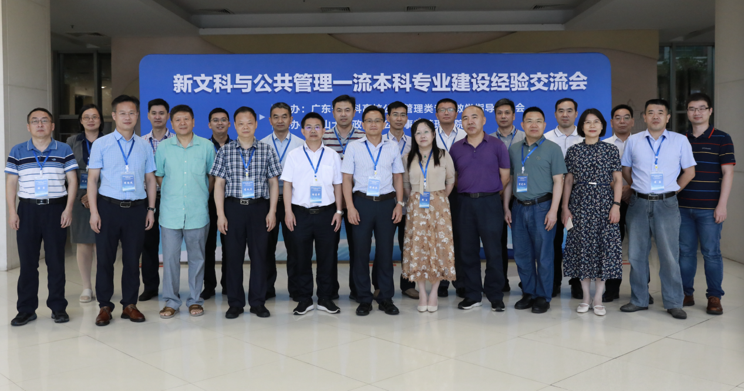

**【综合管理】**

* 2022年7月3日，公共管理学院2019级房地产开发与管理专业73名学生前往江门市、湛江市开展暑期实践活动，学院党委书记钟智、副院长（主持工作）姚军、副书记李天德、副院长张慧霞等指导老师参加了活动。

钟智强调了专业综合实践活动在人才培养中的重要地位，鼓励房产专业学生通过此次综合实践学习，把专业学习、调研考察与暑期社会实践紧密结合，增强认识、拓宽视野、提升素质，更好地把所学知识梳理归类，积极了解当前行业发展现状，思考未来发展方向，为今后的事业打好基础。送行领导嘱咐全体师生注意安全，保证活动有序、顺利开展，并预祝本次活动圆满成功。

以此为开始，公共管理学院拉开2022年学生暑期社会实践序幕，学院将组织70支理论普及宣讲、党史学习教育、乡村振兴促进、发展成就观察、民族团结实践等主题团队，分赴省内外开展社会实践，拓宽学生视野，锻炼意志，强化学生综合利用知识能力、开拓创新能力，以提升学生的综合素质。

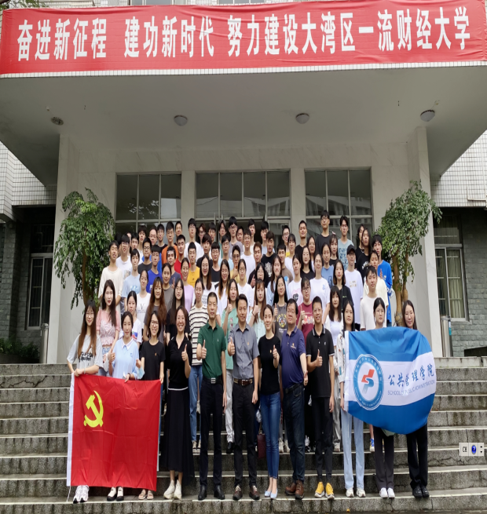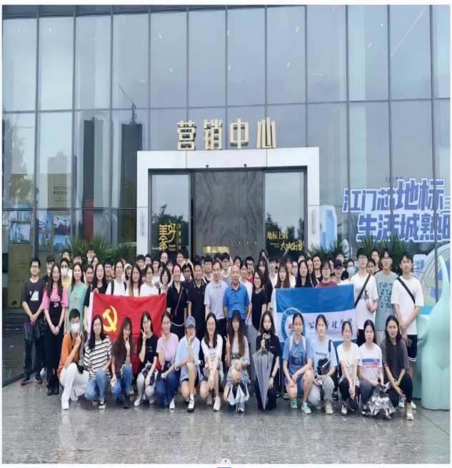

* 2022年7月8日（周五）下午14：30在北2-601会议室召开2022年第一学期工作总结会，会上各系主任、学院分管领导分别从各自工作的总体情况、存在问题、下学期工作重点等进行汇报和总结，也分别谈了工作中不足和努力的方向，最后姚军院长和钟智书记对整个学院的行政工作、教学科研工作、党建和学生工作等进行全面总结，并提出暑假期间和下学期的工作。

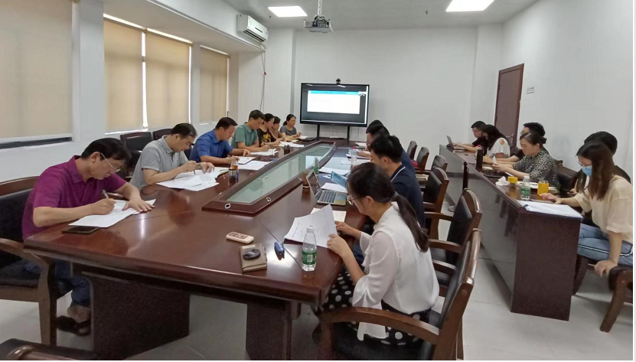

**【研究生工作】**

* 完成2022届毕业生第一批共79份学籍档案的整理寄送工作
* 完成公共管理学院MPA学生参加2022年度大学生暑期社会实践活动的申报书和活动方案上报。
* 目前MPA2022届毕业生中尚有4名同学未填报就业信息。继续引导、服务学生就业，对尚未就业研究生进行关心关怀和帮助。
* 持续收集研究生新生档案。